实验四 创建与管理用户

一、实验目的
- 通过实验让学生熟悉并了解GaussDB数据库的基本机制与操作。
- 通过用户管理、表管理、数据库对象管理的各种操作，让学生熟悉并了解DAS环境下如何使用GaussDB数据库管理数据库对象。

二、实验内容
1. 本实验通过用户管理的操作，让学生熟悉并了解DAS环境下如何使用GaussDB管理用户；
2. 本实验通过表管理、数据库对象等管理的操作，让学生熟悉并了解DAS环境下如何使用GaussDB管理数据库对象。

三、实验环境说明
1. 本实验环境为华为云GaussDB数据库；
2. 为了满足本实验需要，实验环境采用以下配置：
1）设备名称：数据库
2）设备型号：GaussDB 8 核 | 64 GB
3）软件版本：GaussDB 2020主备版

四、实验步骤与要求
1. 创建用户：
在GaussDB数据库中，通过CREATE USER创建的用户，默认具有LOGIN权限。通过CREATE USER创建用户的同时系统会在执行该命令的数据库中，为该用户创建一个同名的SCHEMA。其它数据库中，则不自动创建同名的SCHEMA。用户可使用CREATE SCHEMA命令，分别在其他数据库中，为该用户创建同名SCHEMA。

1）选择SQL操作，单击SQL查询，进入SQL查询页面。

2）库名选择自己学号对应的数据库，创建一个新的schema为root。

3）打开root schema创建用户：

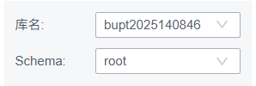
- 创建用户ems_user，登录密码为UserPwd123，在SQL查询页面，输入如下SQL语句：CREATE USER ems_user PASSWORD 'UserPwd123';

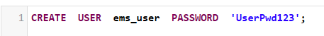
② 如果创建有“创建数据库”权限的用户，需要加CREATEDB关键字。
CREATE USER ems_user CREATEDB PASSWORD 'UserPwd123';

2.管理用户：
1）选择账号管理，单击角色管理，进入角色管理页面。
2）修改用户登录密码：单击角色名ems_user，进入编辑角色页面，在密码框和确认密码框输入新密码，将用户ems_user的登录密码修改为UserPwd456，单击保存。显示SQL预览，单击确定，修改成功。
3）为用户ems_user追加创建数据库的权限。
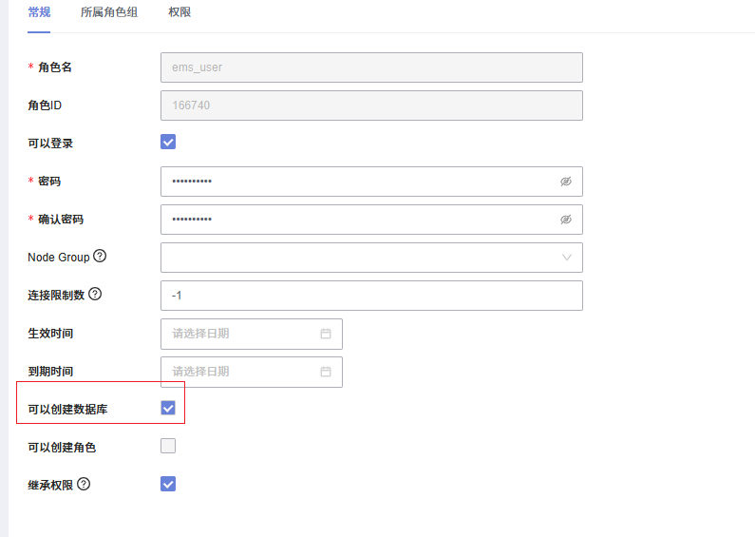
4）给普通用户ems_user添加对products表（只有product_id和product_name两个字段）的读、写、改权限。
①（学生用户）创建数据库：选择SQL操作，单击SQL查询；进入SQL查询页面，库名选择自己的数据库，Schema选择root：
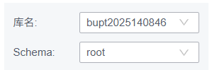
②（学生用户）新建products表（自定义）并插入数据；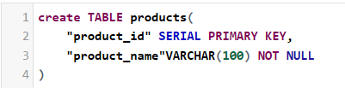

③（学生用户）授予普通用户ems_user使用root schema的权限:
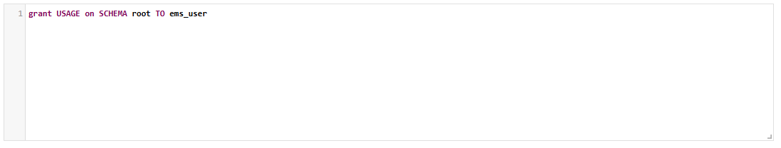
④（学生用户）给普通用户ems_user添加对products表的读、写、改权限：
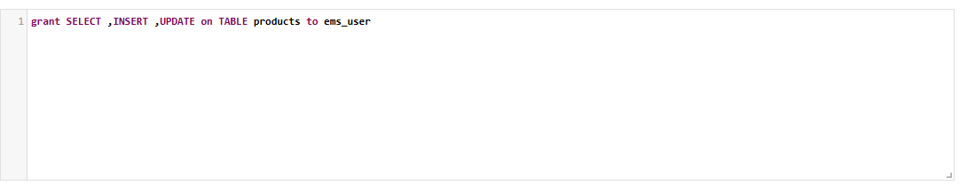

⑤（学生用户）单击右上角账户名，选择切换连接，自定义登陆切换ems_user用户并查询表内容：
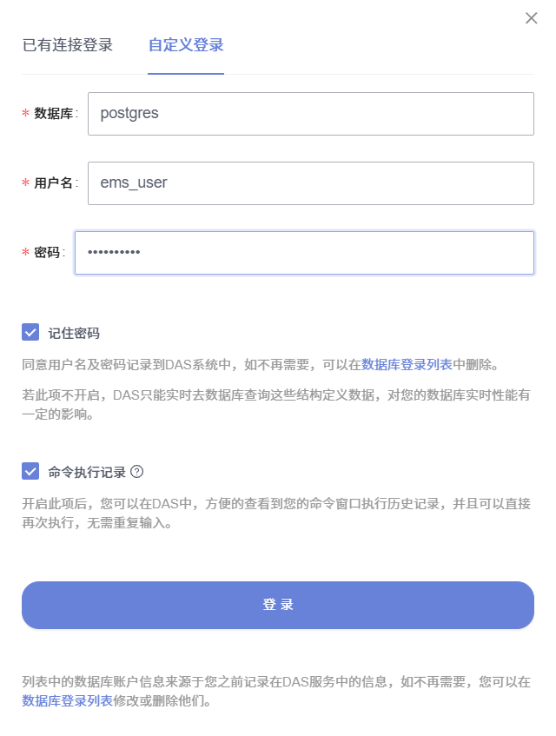
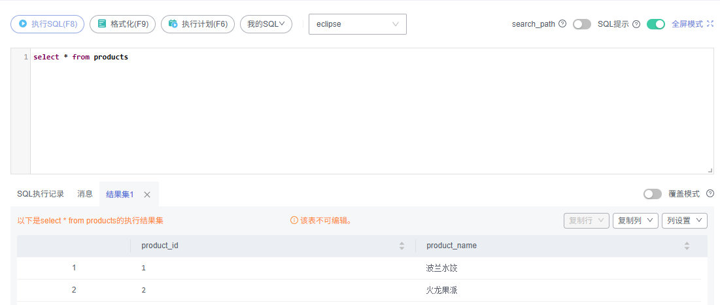
⑥（ems_user）尝试删除products表中编号为1的商品：
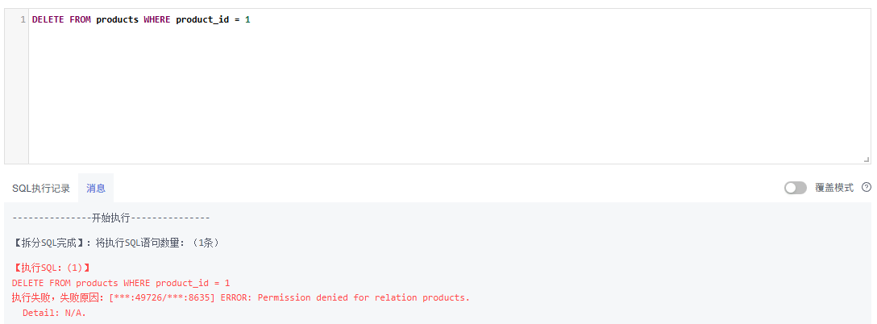
⑦（ems_user） 尝试修改products表中编号为2的商品的product_name为培根煎蛋：
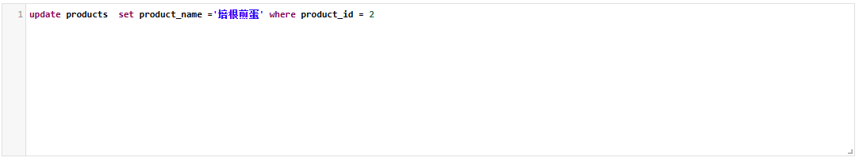
⑧（ems_user）查看执行结果：
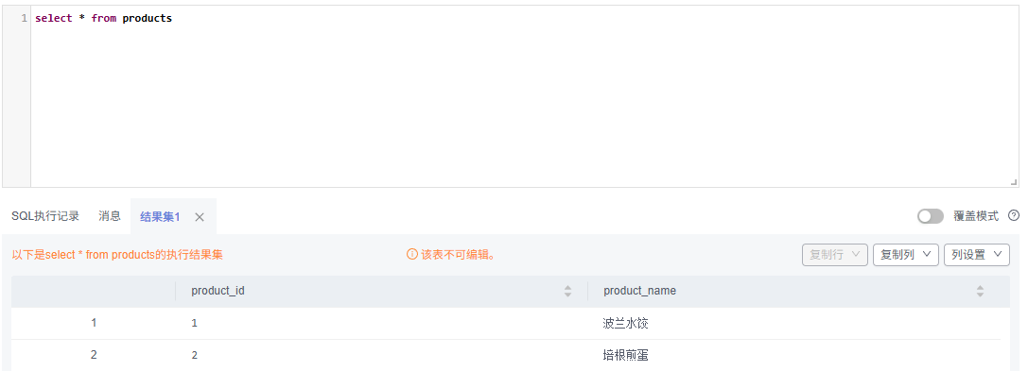
5）回收用户ems_user对products表的写权限和修改权限，只保留查询（SELECT）的权限。
①（学生用户）单击右上角账户名，选择切换连接，可以在已有连接登录里切换回学生账户，选择SQL操作，单击SQL查询，进入SQL查询页面，库名选择自己的数据库，Schema选择root：
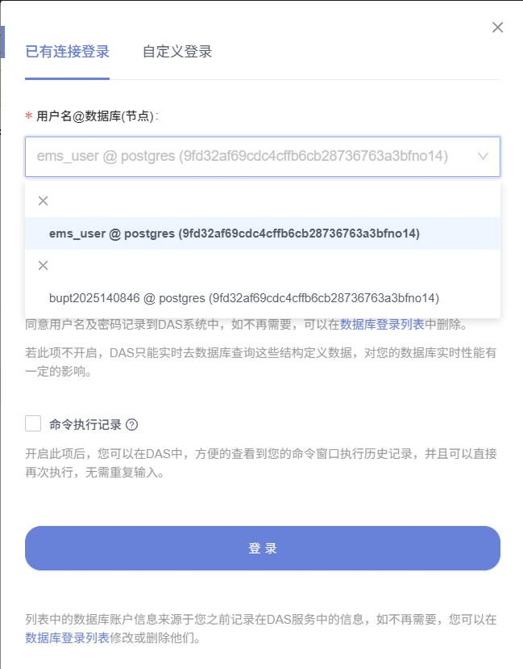
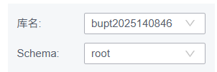
② (学生用户) 回收用户ems_user对products表的写权限和修改权限：
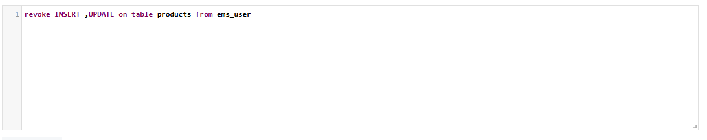
③（ems_user用户）单击右上角账户名，选择切换连接，自定义登陆切换ems_user用户：

④（ems_user用户）尝试给products添加数据：

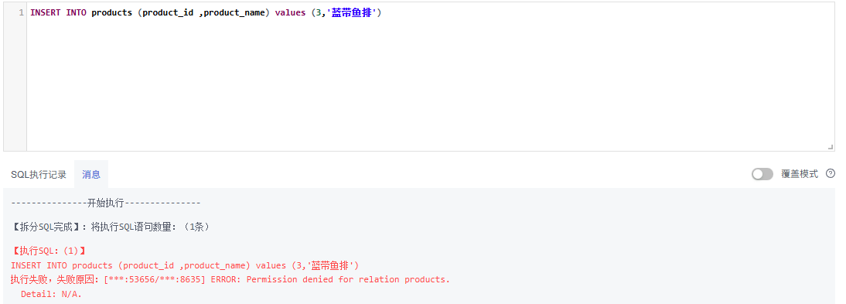
⑤（ems_user用户）尝试给products表修改商品编号为2的商品名称：
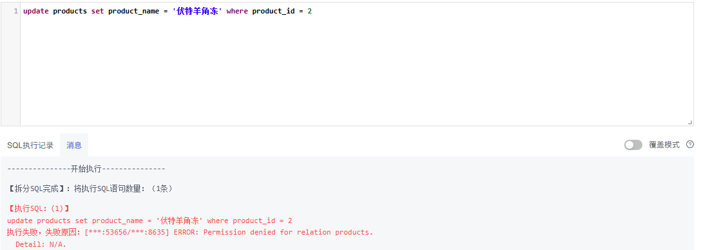
⑥ (ems_user用户)查询products的所有商品：


五、实验总结
本次实验让我系统地学习了在GaussDB (DAS环境) 中进行用户和权限管理的核心操作。通过创建用户、修改密码、授予和回收权限等一系列步骤，我深刻理解了数据库安全机制的重要性。实验中，切换用户身份来验证权限设置是关键的实践环节，它直观地展示了不同权限对数据库操作范围的限制，例如，在回收写权限后，ems_user用户尝试修改数据时预期会失败，这巩固了对权限控制实际效果的认识。过程中可能遇到的问题包括对GRANT和REVOKE语句语法不熟悉，或在切换用户时连接信息填写错误。本次实验的心得是，严谨的权限管理是数据库安全运行的基石，作为未来的数据库管理员，必须熟练掌握用户与权限的配置。建议是希望实验能增加关于角色（Role）管理的内容，因为在实际项目中，通过角色来批量管理用户权限是更高效的做法。

实验五 索引与视图

一、实验目的
- 通过实验让学生熟悉并了解GaussDB数据库的基本机制与操作；
- 通过索引管理、视图管理等管理的操作，让学生熟悉并了解DAS环境下如何使用GaussDB。

二、实验内容
1. 本实验通过索引管理等操作，让学生熟悉并了解DAS环境下如何使用GaussDB管理索引；
2. 本实验通过视图管理等操作，让学生熟悉并了解DAS环境下如何使用GaussDB管理视图。

三、实验环境说明
1. 本实验环境为华为云GaussDB数据库；
2. 为了满足本实验需要，实验环境采用以下配置：
1）设备名称：数据库
2）设备型号：GaussDB 8 核 | 64 GB
3）软件版本：GaussDB 2020主备版

四、实验步骤与要求
1. 创建和管理索引：
索引可以提高数据的访问速度，但同时也增加了插入、更新和删除表的处理时间。所以是否要为表增加索引，索引建立在哪些字段上，是创建索引前必须要考虑的问题。需要分析应用程序的业务处理、数据使用、经常被用作查询条件或者被要求排序的字段来确定是否建立索引。GaussDB支持4种创建索引的方式：唯一索引、多字段索引、部分索引、表达式索引。
- 创建普通索引
① 在“订单明细基本信息表”输入以下语句，给order_id添加普通索引：
CREATE INDEX idx_order_item_order ON 订单明细基本信息表(order_id);
② 在“商品基本信息表”中，为product_name添加唯一索引;
CREATE UNIQUE INDEX inx_product_name ON 商品基本信息表 (product_id);
③ 在“订单基本信息表中”，为order_id和create_time添加复合索引;
CREATE INDEX idx_order_id_create_time ON "订单基本信息表" (order_id, create_time);

④ 在”用户基本信息表中”，对年龄在20岁以上的用户添加部分索引。
CREATE INDEX idx_user_age_above_20 ON "用户基本信息表" ("age") WHERE "age" > 20;
2）管理索引
① 查询索引：创建索引后刷新页面，左下角会显示表视图，单击indexes显示当前表的所有索引：
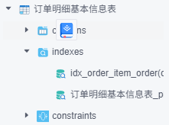

- 删除索引：DROP INDEX idx_order_item_order;
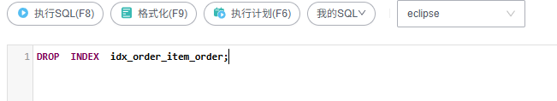
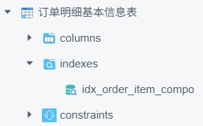
2. 创建4类索引
对“订单明细基本信息表”和“订单基本信息表”创建“唯一索引/多字段索引/部分索引/表达式索引”，并尝试比较未建索引与创建索引后，查询效率的不同。
1）创建唯一索引：尝试比较未建索引后与创建索引后，查询效率的不同。
① 在“订单明细基本信息表”中，确保每个订单中同一商品只能出现一次，即order_id和product_id的组合唯一。在“订单明细基本信息表”中，给order_id和product_id添加唯一索引，命令如下：
- 未添加索引的查询时间。
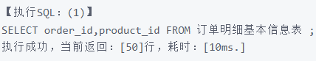
- 若记录中订单编号和商品编号有重复，则无法创建唯一索引。
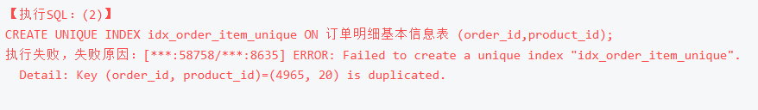

2）创建多字段索引：尝试比较未建索引后与创建索引后，查询效率的不同。

若需要经常查询”订单明细基本信息表”中包含商品编号为3的商品，且订单编号为11的订单，使用以下命令进行查询：

SELECT * from 订单明细基本信息表 where order_id = 11 and product_id = 3;
- 使用以下命令在字段’order_id’和’product_id’上定义一个多字段索引。
② 未添加索引的查询时间。
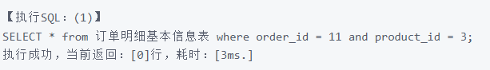
- 添加复合索引后的查询时间。
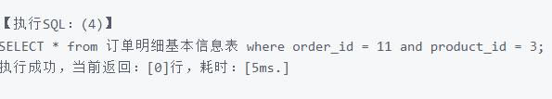
3）创建部分索引：尝试比较未建索引后与创建部分索引后，查询效率的不同。

① 在“订单基本信息表”中，若经常查询总金额大于1000元的订单，可以对符合该条件的数据添加部分索引。
② 未添加索引的查询时间。
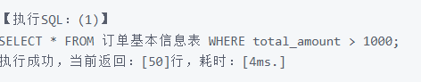
- 添加部分索引后的查询时间。
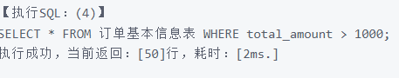
4）创建表达式索引：尝试比较未建索引后与创建表达式索引后，查询效率的不同。

① 若经常根据订单创建时间的年份进行查询，如：WHERE YEAR(create_time) = 2023，可以对其表达式创建索引：

② 未添加索引的查询时间。

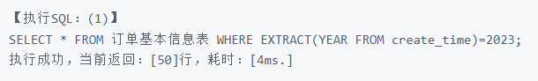

③ 添加表达式索引后的查询时间。

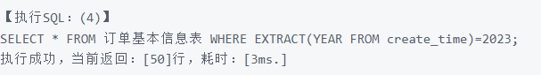
2.创建和管理视图
1）基本概念

① 当用户对数据库中的一张或者多张表的某些字段的组合感兴趣，而又不想每次键入这些查询时，用户就可以定义一个视图，以便解决这个问题。

② 视图与基本表不同，不是物理上实际存在的，是一个虚表。数据库中仅存放视图的定义，而不存放视图对应的数据，这些数据仍存放在原来的基本表中。若基本表中的数据发生变化，从视图中查询出的数据也随之改变。从这个意义上讲，视图就像一个窗口，透过它可以看到数据库中用户感兴趣的数据及变化。视图每次被引用时都会运行一次。
2）创建视图

① 创建商品价格高于5000的high_price_products视图：
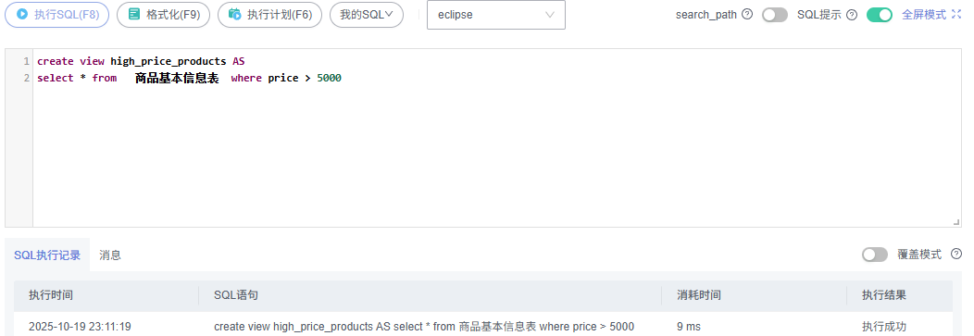
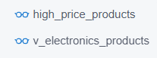
② 创建所有电子产品的商品基本信息视图，包括商品编号、商品名、商品描述、商品价格、商品库存、商品类别编号。
CREATE VIEW v_electronics_products AS SELECT "product_id", "name", "description", "price", "stock", "category_id", "create_time" FROM "商品基本信息表" WHERE "category_id" IN ( SELECT "category_id" FROM "商品分类基本信息表" WHERE "name" = '电子产品' UNION SELECT "category_id" FROM "商品分类基本信息表" WHERE "parent_id" IN ( SELECT "category_id" FROM "商品分类基本信息表" WHERE "name" = '电子产品' ) );
③ 通过上述视图查询价格在大于300小于3000的商品基本信息，按照商品编号和创建时间进行升序显示（截前五条记录）。
SELECT * FROM v_electronics_products;
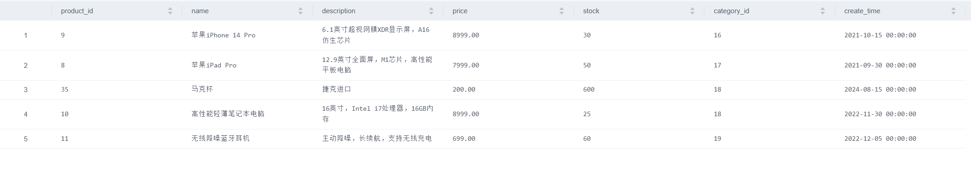
3）管理视图
① 查询high_price_products视图：SELECT * FROM high_price_products;
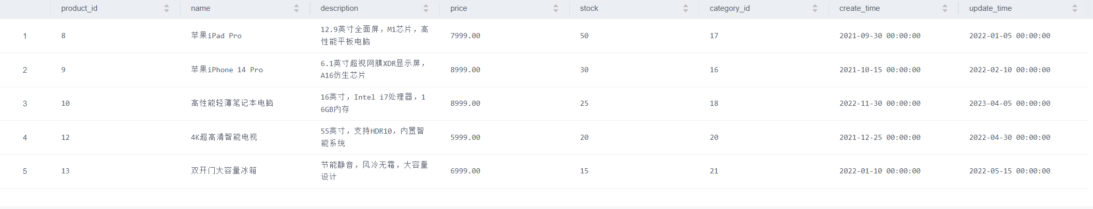
② 查看视图的定义：SELECT viewname, definition FROM pg_views WHERE viewname = 'high_price_products';

③ 删除视图：DROP VIEW high_price_products；
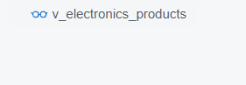

五、实验总结
本次实验使我掌握了GaussDB中索引和视图这两大重要数据库对象的创建与管理。通过亲手创建唯一索引、多字段索引、部分索引和表达式索引，并对比查询耗时，我直观地感受到了索引对提升大数据量查询性能的显著作用，同时也认识到索引会带来额外的存储和维护开销。在视图部分，创建复杂视图（如v_electronics_products）的练习加强了我对视图作为虚拟表、简化复杂查询的理解。实验过程中，可能会遇到创建唯一索引时因数据重复而失败的情况，这正强调了数据质量对索引创建的前提重要性。本次实验的心得是，合理使用索引和视图是优化数据库设计和应用性能的关键技能。

